Қазақстан Республикасы білім және ғылым министрлігі

Д.Серікбаев АТЫНДАҒЫ ШЫҒЫС ҚАЗАҚСТАН
МЕМЛЕКЕТТІК ТЕХНИКАЛЫҚ УНИВЕРСИТЕТІ

Карибаева М.К.

ТІРШІЛІК ҚАУІПСІЗДІГІН САҚТАУ

Химиялық қауіпті объектілерде химиялық жағдайға баға
беру барлық мамандықтың студенттеріне практикалық сабаққа арналған әдістемелік нұсқау

Өскемен
2016
8 ТАПСЫРМАНЫ ОРЫНДАУ РЕТТЕРІ

8.1 КӘУЗ зақымдану аймағының тереңдігін болжау (П.3)
Алғашқы бұлттағы фтордың эквивалентті мөлшері формуламен анықталады:
θ_{э1}=K₁xK₃xK₅xK₇x Q₀ (1)

мұндағы: К₁=0,95 (3 қосымша);

К₃=3,0 (3 қосымша);

К₅-коэффициентінің сандық мәнін табу үшін, тапсырмада көрсетілген метеорологиялық жағдайларға байланысты, 1 қосымшаны пайдалана отырып, атмосфераның тұрақтылық дәрежесі анықталады. Тапсырманың шарты бойынша (П.7.2) атмосфераның тұрақтылық дәрежесі конвекцияға жатады, сандық мәні:

К₅=0,08 (П.3.4.1);

К₇-коэффициентті ауаның температурасына байланысты, 3 қосымшаны пайдалана отырып анықталады. Алғашқы бұлт үшін бөлшектің алымындағы мән қабылданады, фтор үшін:

К₇=0,9;

Q₀=0,975 т (П.3.4.1)
Алғашқы бұлттағы фтордың эквивалентті мөлшері:

θ_{э1}=0,95⋅3,0⋅0,08⋅0,9⋅0,975=0,2т

Фтордың екінші бұлттағы эквивалентті мөлшері анықталады: (П.3.4.2)
θ_{э2}=(1-K₁)xK₂xK₃xK₄x K₅xK₆xK₇x Q₀ /һхd (2)

мұндағы: К₂=0,038 (Қосымша В);

К₄=1 (Қосымша Г);

К₆-коэффициентінің мәні фтордың булану уақытын есептеген соң анықталады.
Фтордың булану уақыты (П.5.2):

Т= һхd / K₂xK₄x K₇x (7)

мұндағы: һ=0,05м (П. 3.3);
d=1,512 (Қосымша В);

K₇=1(Қосымша В)

Бөлшектің бөліміндегі мән қабылданады. Табылған мәндерді (7) формулаға қоя отырып, фтордың булану уақыты табылады:

T=0,05⋅1,512/0,038⋅1⋅1=2 сағ
N>T болғандықтан, К₆=T^{0,8}=2^{0,8}
К₇=1(3 қосымша)

Бөлшектің алымындағы мән қабылданады. Табылған мәндерді (2) формулаға қоя отырып, фтордың екінші бұлттағы эквивалентті мөлшері есептелінеді:

θ_{э2}=(1-0,95) ⋅0,038⋅3,0⋅1⋅0,08⋅2^{0,8}⋅1⋅0,975/0,05⋅1,512=0,01т

Улану аймағының тереңдіктерін 2 қосымшаны пайдалана отырып есептейміз (П.3.5). Мөлшері 0,2т болатын фтордың алғашқы бұлттағы улану тереңдігін интерполяция тәсілімен есептелінеді:

Г₁=1,25+((3,16-1,25)/(0,5-0,1)) ⋅(0,2-0,1)=1,73 км

Мөлшері 0,01т болатын фтордың екінші бұлттағы улану тереңдігі:
Г₂=0,38 км
Зақымдану аймағының толық тереңдігі:
Г_{тол}=1,73+0,5⋅0,38 =1,92км

(3) формула арқылы мүмкін болатын орын ауыстыру тереңдігі анықталынады:

Г₀=N⋅V=3⋅7=21км

V=7 км/сағ (5 қосымша)

Зақымдану аймағының түпкілікті тереңдігі:

Г_{түп}=1,92 км (П. 3.5)

8.2 Мүмкін болатын улану аймағының ауданы (4) формула арқылы есептелінеді:
S=8,72 ⋅10⁻³⋅Г²⋅ϕ=8,72⋅10⁻³⋅1,92²⋅360=11,5 км²

8.3 Нақты улану аймағының ауданын (5) формула арқылы есептейді (П.4):
S_{н}=К₈хГ²⋅N^{0.2}=0,235⋅1,92²⋅3^{0,2}=1,079 км²

8.4 Уланған ауаның жұмыс істейтін орынға, престеу цехына жету уақытын анықтау үшін, координата бойынша (П.7.1) картадан авария болған жерді анықтайды. Тапсырма бойынша авария № 7 ғимараттың шығысынан 30м қашықтықта қоймада болған.
Карта бойынша авария болған жерді анықтау үшін, 30м қашықтықты масштабқа келтіреді: 30/30=1 см. № 7 ғимараттың шығысынан сызғышпен 1 см қашықтықты өлшеп, фтор сақталған қойманың тұрған орны анықталынады 1-сурет.

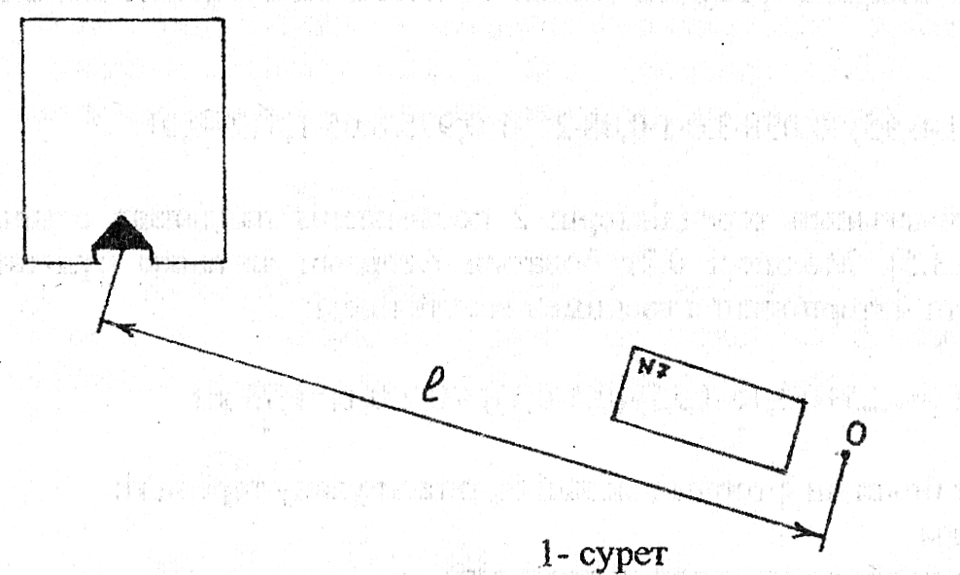
Уланған ауаның баспанаға жету уақыты (6) формуламен анықталады:
t=X/V
мұндағы: Х=1⋅30/1000, км;
О-авария болған орны;
-авария болған нүктеден баспанаға дейін сызғышпен өлшенген қашықтық, 1=17,5 см;
V-бұлттың орын ауыстыру жылдамдығы, 7 км/сағ (Қосымша Д);

Х=17,5⋅30/1000=0,525, км;

t=0,525/7=0,075сағ=4,5 мин

8.5 Мүмкін болатын шығындар 2 кесте бойынша адамдардың жеке басты қорғау құралы противогаздармен қаншалықты қамтамасыз етілгеніне және олардың жұмыс жүргізу жағдайларына байланысты (ашық жерде немесе баспана, ғимарат ішінде) анықталынады.
Тапсырма бойынша (П.7.3):
Команданың жеке құрамының шығыны- 4%
Жұмысшылар мен қызметшілер шығыны - 14%

2-кесте. Жұмысшылар мен қызметкерлердің және тұрғындардың КӘУЗ зақымданған аймақтағы мүмкін болатын шығындары (р), %

Адамдардың жұмыс жүргізу жағдайлары | противогазсыз |  |  |  |  |  |  |  |  | 1
Адамдардың жұмыс жүргізу жағдайлары | противогазсыз | 20 | 30 | 40 | 50 | 60 | 70 | 80 | 90 | 100
1 | 2 | 3 | 4 | 5 | 6 | 7 | 8 | 9 | 10 | 11
Ашық жерде | 90-100 | 75 | 65 | 58 | 50 | 40 | 35 | 25 | 18 | 10
Қарапайым баспаналар мен ғимараттар ішінде | 50 | 40 | 35 | 30 | 27 | 22 | 18 | 14 | 9 | 4

8.6 Химиялық жағдайды картаға түсіру реттері
8.6.1 Картадағы бос орынға, оң жағынан немесе сол жағынан, авария болған уақыттағы метеорологиялық жағдайды түсіреді (П.7.2):

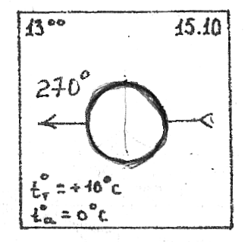
α=270⁰ жерге жақын қабаттағы желдің бағыты;
t⁰_{a}=0-ауа температурасы;
t⁰_{Т}=+10 топырақ температурасы;
13⁰⁰, 15.10-ауа райы қызметінен алынған мәліметтердің уақыты, күні;
→ - желдің бағытын көрсетеді

Рамкасы және жазуы қара түспен белгіленеді.
8.6.2 Координата бойынша шартты белгімен картаға бүлінген сиымдылықты түсіріп және соған сәйкес жазуын жазады (қара түс)

8.6.3 Нақты зақымдану аймағын картаға түсіру үшін, эллипстің жарты өстерін тауып, масштабқа келтіреді:

а=Г_{түп}/2=1,92/2=0,96 км; а=0,96 ⋅1000/30=32 см;

b=S_{H}/πxa=1,079/3,14⋅0,96=0,358 км; b=0,358⋅1000/30=11,9 см

8.6.4 Авария болған нүктеден (О) транспортир көмегімен желдің бағытын анықтайды. Жел бағытының бойымен эллипстің жарта өстерін (32см) және а өсіне перпендикуляр бағытта b өстеріне (11,9 см) картаға 2-сурет. түсіреді. Нақты улану аймағының (эллипстің) сыртқы шекаралары көк түспен, ішкі жағы сары түсті сызықтармен сызылады.

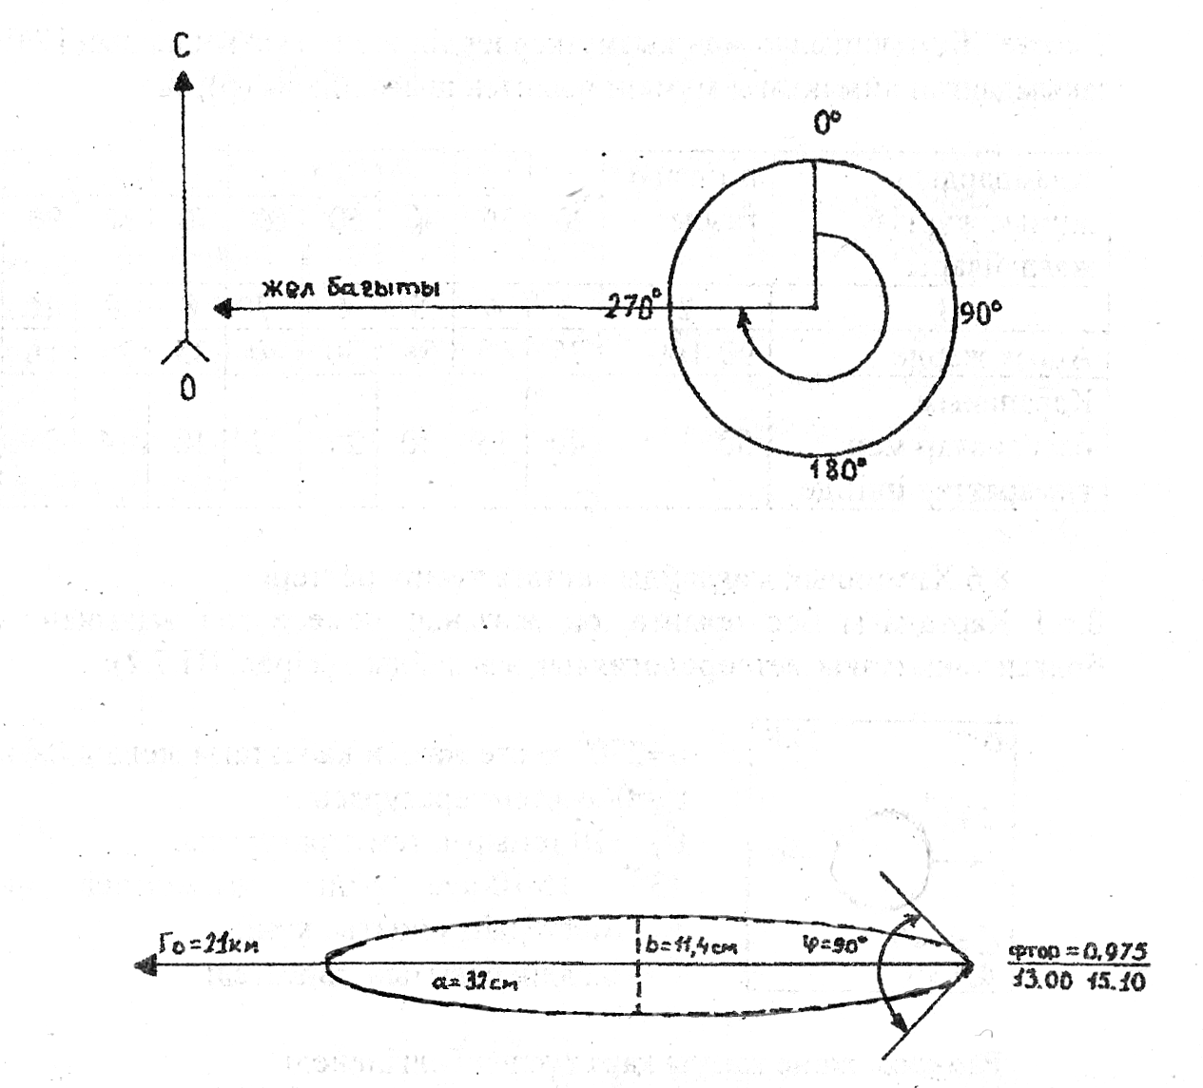

2-сурет

8.6.5 Мүмкін болатын зақымдану аймағы П.6. бойыншатүсіріледі

8.6.6 Объектідегі химиялық жағдайға баға беріліп, шешім қабылданады

9 БАҚЫЛАУ СҰРАҚТАРЫ

9.1 Алғашқы және екінші бұлттар дегеніміз не?
9.2 Мүмкін болатын және нақты зақымдану территориялары дегеніміз не?
9.3 Атмосфераның тұрақтылық дәрежелерінің сипаттамалары
9.4 Улану аймағының тереңдігі қалай есептелінеді?
9.5 Нақты және мүмкін болатын улану аймақтарының формалары
9.6 Метеорологиялық жағдайлар картаға қалай түсіріледі?

ҚОСЫМША А

Ауа райының болжамы бойынша атмосфераның тұрақтылық дәрежесін анықтау

Жел жылдамдығы, | Түн |  | Таңертең |  | Күндіз |  | Кеш
м/с | ашық, ауыспалы бұлттылық | тұтас бұлт  тылық | ашық, ауыспалы бұлттылық | тұтас бұлт  тылық | ашық, ауыспалы бұлттылық | тұтас бұлт  тылық | ашық, ауыспалы бұлттылық | тұтас бұлт  тылық
< 2 | ин | из | из(ин) | из | (к)из | из | ин | из
2-3,9 | ин | из | из(ин) | из | из | из | из(ин) | из
> 4 | из | из | из | из | из | из | из | из

Ескерту: 1) ин-инверсия, из-изотермия; к-конвекция; жақша ішіндегі әріптер-қар бар кездегі (к) тұрақтылық дәрежесі
2) Күн шыққаннан кейінгі 2 сағ таңертең, күн батқаннан кейінгі 2 сағ кеш деп түсініледі. Күн шыққаннан күн батқанға дейінгі және таңертеңгілік 2 сағ алып тастағандағы уақыт аралығын күндіз, күн батқаннан күн шыққанға дейінгі және кешкілік 2 сағ алып тастағандағы уақыт аралығын түн деп түсініледі.

ҚОСЫМША Б

Улану аймағының тереңдігі (км)

Жел жылдамдығы,  м/с | КӘУЗ эквивалентті мөлшері, т
Жел жылдамдығы,  м/с | 0,01 | 0,05 | 0,1 | 0,5 | 1 | 3 | 5 | 10 | 20
1 және U<1 | 0,38 | 0,85 | 1,25 | 3,16 | 4,75 | 9,18 | 12,53 | 19,20 | 29,56
2 | 0,26 | 0,59 | 0,84 | 1,92 | 2,84 | 5,35 | 7,20 | 10,83 | 16,44
3 | 0,22 | 0,48 | 0,68 | 1,53 | 2,17 | 3,99 | 5,34 | 7,96 | 11,94
4 | 0,19 | 0,42 | 0,59 | 1,33 | 1,88 | 3,28 | 4,36 | 6,46 | 9,62
5 | 0,17 | 0,38 | 0,53 | 1,19 | 1,68 | 2,91 | 3,75 | 5,53 | 8,19
6 | 0,15 | 0,34 | 0,48 | 1,09 | 1,53 | 2,66 | 3,43 | 4,88 | 7,20
7 | 0,14 | 0,32 | 0,45 | 1,00 | 1,42 | 2,46 | 3,17 | 4,49 | 6,48
8 | 0,13 | 0,30 | 0,42 | 0,94 | 1,33 | 2,30 | 2,97 | 4,20 | 5,92
9 | 0,12 | 0,28 | 0,40 | 0,88 | 1,25 | 2,17 | 2,80 | 3,96 | 5,60
10 | 0,12 | 0,26 | 0,38 | 0,84 | 1,19 | 2,06 | 2,66 | 3,76 | 5,31
11 | 0,11 | 0,25 | 0,36 | 0,8 | 1,13 | 1,96 | 2,53 | 3,58 | 5,06
12 | 0,11 | 0,24 | 0,34 | 0,76 | 1,08 | 1,88 | 2,42 | 3,43 | 4,85
13 | 0,10 | 0,23 | 0,33 | 0,74 | 1,04 | 1,80 | 2,37 | 3,29 | 4,66
14 | 0,10 | 0,22 | 0,32 | 0,71 | 1,00 | 1,74 | 2,24 | 3,17 | 4,49
15 және U>15 | 0,10 | 0,22 | 0,31 | 0,69 | 0,97 | 1,68 | 2,17 | 3,07 | 4,34

ҚОСЫМША В

КӘУЗ сипаттамалары және улану тереңдігін анықтау
үшін қажетті көмекші коэффициенттер

№  р/н | КӘУЗ | КӘУЗ тығыздығы, т/м³ |  | Қай  нау темпе  рату  расы ⁰С | Порог ті токсо  доза  мгх  мин л | Көмекші коэффициенттер мәндері
№  р/н | КӘУЗ | газ | сұйық | Қай  нау темпе  рату  расы ⁰С | Порог ті токсо  доза  мгх  мин л | К₁ | К₂ | К₃ | К₇ ауа температурасы (⁰С)
№  р/н | КӘУЗ |  |  |  |  |  |  |  | -40 | -20 | 0 | 20 | 40
1 | 2 | 3 | 4 | 5 | 6 | 7 | 8 | 9 | 10 | 11 | 12 | 13 | 14
1 | Аммиак сақталуы: қысыммен изотермиялық | 0,0008 | 0,681  0,681 | -33,42  -33,42 | 15  15 | 0,18  0,01 | 0,025  0,025 | 0,04  0,04 | 0/0,9  0/0,9 | 0,3/1  1/1 | 0,6/1  1/1 | 1/1  1/1 | 1,4/1  1/1
2 | Мышьякты сутегі | 0,0035 | 1,64 | -62,47 | 0,2 | 0,17 | 0,054 | 3,0 | 0,3/1 | 0,5/1 | 0,8/1 | 1/1 | 1,2/1
3 | Фторлы сутегі |  | 0,989 | 19,52 | 4 | 0 | 0,028 | 0,15 | 0,1 | 0,2 | 0,5 | 1 | 1
4 | Хлорлы сутегі | 0,0016 | 1,191 | -85,10 | 2 | 0,28 | 0,037 | 0,30 | 0,4/1 | 0,6/1 | 0,8/1 | 1/1 | 1,2/1
5 | Бромды сутегі | 0,0036 | 1,490 | -66,77 | 2,4 | 0,13 | 0,055 | 0,25 | 0,3/1 | 0,5/1 | 0,8/1 | 1/1 | 1,2/1
6 | Сутегі цианиді |  | 0,687 | 25,7 | 0,2 | 0 | 0,026 | 3,0 | 0 | 0 | 0,4 | 1 | 1,3
7 | Метиламин | 0,0014 | 0,699 | -6,5 | 1,2 | 0,13 | 0,034 | 0,5 | 0/0,3 | 0/0,7 | 0,3/1 | 1/1 | 1,8/1
8 | Бромды метил |  | 1,732 | 3,6 | 1,2 | 0,04 | 0,039 | 0,5 | 0/0,2 | 0/0,4 | 0/0,9 | 1/1 | 2,3/1
9 | Хлорлы метил | 0,0023 | 0,983 | -23,76 | 10,8 | 0,125 | 0,044 | 0,056 | 0/0,5 | 0,1/1 | 0,6/1 | 1/1 | 1,5/1
10 | Күкіртті ангидрид | 0,0029 | 1,462 | -10,1 | 1,8 | 0,11 | 0,049 | 0,333 | 0/0,2 | 0/0,5 | 0,3/1 | 1/1 | 1,7/1
Қосымша В жалғасы

1 | 2 | 3 | 4 | 5 | 6 | 7 | 8 | 9 | 10 | 11 | 12 | 13 | 14
11 | Күкіртті сутегі | 0,0015 | 0,964 | -60,35 | 16,1 | 0,27 | 0,042 | 0,036 | 0,3/1 | 0,5/1 | 0,8/1 | 1/1 | 1,2/1
12 | Тұз қышқылы (концентрлі) |  | 1,198 |  | 2 | 0 | 0,021 | 0,3 | 0 | 0,1 | 0,3 | 1 | 1,6
13 | Фосген | 0,0035 | 1,432 | 8,2 | 0,6 | 0,05 | 0,061 | 1,0 | 0/0,1 | 0/0,3 | 0/0,7 | 1/1 | 2,7/1
14 | Фтор | 0,0017 | 1,512 | -188,2 | 0,2 | 0,95 | 0,038 | 3,0 | 0,7/1 | 0,8/1 | 0,9/1 | 1/1 | 1,1/1
15 | Хлор | 0,0032 | 1,553 | -34,1 | 0,6 | 0,18 | 0,052 | 1,0 | 0/0,9 | 0,3/1 | 0,6/1 | 1/1 | 1,4/1

Ескерту: 1) 3-графадағы газ тәрізді КӘУЗ тығыздығы атмосфералық қысым үшін көрсетілген, сиымдылықтағы қысым үшін 3-графадағы газ тығыздығын атмосферамен өлшенетін қысымға (1 атм=760 мм.рт.ст.)
2) 10-14 графалардағы К₇-нің мәндері: бөлшектің бөліміндегі алғашқы бұлт үшін, алымындағы екінші бұлт үшін қабылданады.

ҚОСЫМША Г

Жел жылдамдығына байланысты К₄ коэффициентінің мәндері

Жел жылдамдығы, м/с | 1 | 2 | 3 | 4 | 5 | 6 | 7 | 8 | 9 | 10 | 15
К₄ | 1 | 1,33 | 1,67 | 2,0 | 2,34 | 2,67 | 3,0 | 3,34 | 3,67 | 4,0 | 5,68

ҚОСЫМША Д

Жел жылдамдығына байланысты уланған ауа бұлтының алдыңғы фронтындағы
орын ауыстыру жылдамдығы, км/сағ

Атмосфераның тұрақтылық дәрежесі | Жел жылдамдығы, м/с
Атмосфераның тұрақтылық дәрежесі | 1 | 2 | 3 | 4 | 5 | 6 | 7 | 8 | 9 | 10 | 11 | 12 | 13 | 14 | 15
Инверсия | 5 | 10 | 16 | 21
Изотермия | 6 | 12 | 18 | 24 | 29 | 35 | 41 | 47 | 53 | 59 | 65 | 71 | 76 | 82 | 88
Конвекция | 7 | 14 | 21 | 28

ӘДЕБИЕТТЕР

1 Атаманюк В.Г. и др. Гражданская оборона.-М.: Высшая школа, 1986

2 Руководящий документ «Методика прогнозирования масштабов заражения сильно действующими ядовитыми веществами при авариях на химически опасных объектах и транспорте»

3 Сборник таблиц. СДИ.-Усть-Каменогорск, 1992

4 Алибеков Е.К. Азаматтық қорғаныс-бүкілхалықтық іс. Алматы, 1986

5 Төтенше жағдайлар және азаматтық қорғаныс жөніндегі материалдың ақпараттық әдістемелік жинағы. Алматы,2000

